Nome – Pedro Emanuel Martins Aurélio Turma – S-13
Data - 11/05/201 Professor Nuno Vidal

A maioria do povo português está contra a nova construção de um novo aeroporto em Portugal.
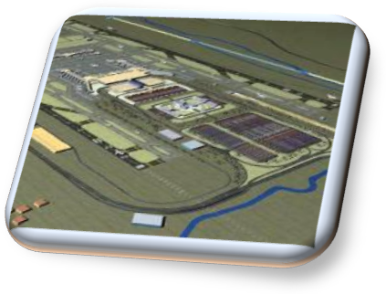
No actual momento que vivemos no nosso país, há falta de receitas financeiras que cubram os investimentos que vão ser feitos desnecessariamente.
Além disso, há um aeroporto em Lisboa que cobre o traficou aéreo, e que é mais do que necessário para os nossos dias.
E muitos também põem em causa a sua localização, quer seja na Ota quer no Barreiro.
Mas não podemos de deixar de dizer o que também, que o povo português teria mais emprego. Estima-se que criaria muitos postos de trabalho cerca de 28 000 postos de trabalho directos no aeroporto da Ota.
Também é bom salientar que, além dos postos de trabalho, dentro do novo aeroporto, estariam ente 4 000 a 5 000 trabalhadores envolvidos na fase de construção.

O que traria mais receitas para o estado Português porque em vez de pagarem o fundo desemprego, as pessoas descontavam sobre o seu vencimento.
Mas o Governo português tem que pensar que os ordenados dos trabalhadores não são 475 euros o 600 euros, que dão para sustentar uma família…….

Um estudo feito à população portuguesa revelou o seguinte:
Ficha Técnica:
O Barómetro foi realizado pela Marktest para o DN e TSF entre 17 e 20 de Abril, com o recurso a 813 entrevistas telefónicas a maiores de idade, residentes em Portugal Continental.
Pretendeu-se conhecer a opinião dos inquiridos sobre a necessidade de um novo aeroporto, da sua localização e se o assunto deveria ser melhor estudado pelo Governo.


Da totalidade das entrevistas, 164 foram feitas na Grande Lisboa, 91 no Grande Porto, 157 no Litoral Norte, 134 no Litoral Centro, 177 no Interior Norte e 90 no Sul.
O erro de amostragem é de cerca de 3,44 por cento para um intervalo de confiança de 95 por cento.

Após este trabalho cheguei à conclusão seguinte: parece bastante claro que seria impossível construir um novo aeroporto em 20 anos?
20 anos para construir um aeroporto? Quando muito 15. Ou seja, estaria pronto em 2022.Mas o normal seria 10 anos, acabando em 2017 como o Governo pretendia.
5 Anos de estudos + 5 anos de obras não chegam bem para construir um novo aeroporto? Temos que pedir aos nossos políticos que sejam sinceros, em todas as coisas e não tentem vender ao povo gato por lebre, porque o povo esta cansado de tantas promessas e nada é cumprido, como prometem para ser eleitos pelo povo.
Autor do Artigo: Pedro Aurélio
Formador: Nuno Vidal

